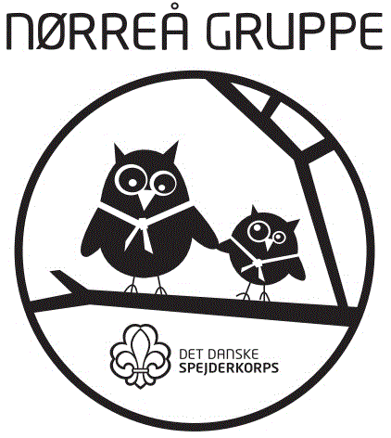
Nyhedsbrev april 2022
Hej alle Spejder og Forældre i Nørreå gruppe.
Tiden går og vi er nået til Påskeferie. Når skolen holder lukket, holder vi også fri for spejder. 😊 Så der er ingen spejder i dag.
Jeg medsender her vores program for de næste tre måneder. https://xn--nrregruppe-45a8t.dk/programmer. Beklager forsinkelsen og specielt at det er glippet at få sendt info ud om at der var mikrobe spejd i dag. Det er jeg virkelig ked af.
Husk at sætte kryds i kalenderen til DIVI, sommerlejr og for forældrenes vedkommende så har vi brug for hjælp d 1 okt. til at stå rute vagt til Skagen Marathon.
Det går godt i gruppen.
Vi har haft alle grene afsted på forårstur. Vi er pt 46 indmeldte spejdere i Nørreå gruppe.
Fordelt således:
Mikrober 9 spejdere.
Mikroer 13 spejdere.
Minier 14 spejdere.
Juniorer 10 spejdere.
Juniorerne var på shelter tur i Lunken. En kold tur hvor der blev rykket godt sammen på liggeunderlagende. Minierne var på hyttetur i Mosbjerg, det var knap så koldt, der blev hygget foran brændeovnen inde i hytten. Mikroer og Mikrober var afsted sammen og vi fik indviet vores nye store telt. Det er nogle megaseje spejdere vi har i Nørreå gruppe. Det er ikke alle børn der bare tager afsted uden forældre og sover ude (I frostvejr). Det er skønt at vi er med til at udvikle nogle selvstændige, modige unge der bare vokser med opgaven!!
Sommerlejr.
Der er i år Gruppe sommerlejr til Læsø, læs mere her: https://xn--nrregruppe-45a8t.dk/sommerlejr-uge-26
Spejderens lejr! De store spejdere har fået tilbuddet om at komme med på SL2022 hvor der kommer 40.000 spejdere. Det er 3 kl. minier og juniorer der skal med, det bliver en lille sej flok der skal afsted og de glæder sig. Læs mere her: https://xn--nrregruppe-45a8t.dk/spejderns-lejr-2022
Leder status.
Vi er i den situation at vi har en leder der er stoppet og en der snart stopper pga. at de flytter eller har for travlt til at kunne være leder. Specielt ved Mikroerne kommer vi til at mange en fast leder eller assistent. Men også Mikroberne mangler en leder så, Jeg (Tine) som også er Minileder og Gruppeleder ikke skal være leder tre steder.
Vi er jo så heldige at vi har nogle gode forældrehjælpere, men kunne godt bruge nogle flere da de også kan blive forhindret i at komme. Når man er forældrehjælper, kommer man til møderne som vi har planlagt og vi deler jer ud der hvor vi mangler hænder. Det kan være opgaver med at stå på en post, være med til at gå sammen med en patrulje eller være et par ekstra øjne når der skal snittes.
Hvis nogen vil være mere fast hjælper. Fx som Tina (Luca og Nolas mor) som er fast ved mikroerne eller Rami (Sahras far) der er ved minierne, er der også mulighed for at blive tilknyttet mini gren.
Samtidig vil jeg gerne lige bede forældrehjælperen om at huske at melde fra hvis man ikke kan komme. Så vi ved hvor mange hænder vi har at gøre med.
Kontingent:
Nogle undrer sig over at der ikke er opkrævet kontingent. Det er pga. der bliver opkrævet kontingent to gange om året. Og den 26. april bliver der opkrævet for de næste 6 mdr. I den opkrævning tilretter medlemssystemet for de måneder jeres barn har været spejder og så betaler i det samlet på en gang.
Når man går til spejder, så fortsætter medlemskabet indtil at man udmelder sit barn. Det er ikke som fodbold eller gymnastik at det er for en sæson. For som spejder er der spejder året rundt, kun afbrudt af sommerferie og juleferie. For man går ikke til spejder- Man er spejder.
Arbejdsopgaver i gruppe.
Da vi afholdt grupperådsmøde og der skulle vælges nye ind i bestyrelsen fik vi kun en ny ind. Men vi har brug for flere hænder. Der er nogle forskellige arbejdsopgaver som kunne være dejlige at få sat nogle navne på som så i den ”patrulje” eller udvalg sørger for at få koordineret og udført.
Her en liste over opgaver som kommer op og hænge nede i hytten. Hvor I kan skrive jer på.
Praktisk grej patrulje – Her må man godt være lidt handy 😊
Patruljen skal hjælpe med at bygge eller lave brugbare ting der gør vores spejder arbejde nemmere. Fx bygger raftestativ, sætte reol op til vores grej. Lave rocket stove eller hvad andet fedt grej vi kan finde på. Samt vedligehold af vores grej fx sliber knive og økse.
Tur patrulje – Tage med som hjælpende hænder på tur, Tage opvasken, Pakke trailer ned og ud efter tur, stå på post eller hvad vi har brug for og ikke mindst hænge telte til tørre.
Fond/Pulje Patrulje – Holder øje med hvilke puljer der skal/ kan søges. I samråd med gruppen kommer vi med ønsker til fonds søgning og i sørger for at få den lavet og sendt afsted.
Pr/ web patrulje – Vores hjemmeside og PR ud af til kunne godt bruge en hjælpende hånd. Det er her vil ligger ture og program osv. ind.
Logo beklædnings patrulje – Vi har en kontakt til tip top erhvervsbeklædning. De har et system der kan håndtere at spejderne kan gå på deres hjemmeside hvor vi kan få et bruger defineret login og bestille samt betale direkte, enkelt vis. Når der er en vis mængde, sender de det trykte tøj med Nørreå Logo på afsted til gruppen og i får det udleveret i hytten. Her har vi brug for en der kan stå for kontakten med dem og lidt praktisk.
Rengørings patrulje- Vi skal efter hvert spejdermøde gøre rent i hytten. Vi vil gerne at der er en forælder der står for rengøring. Vi tænker at det er noget med at i møder kl 17.45 og tager rengøring. Så vi som ledere ikke skal stå for det efter mødet.

